“华安、连城、泉港、永安、漳平一中、龙海二中”六校联考
2015～2016学年上学期第一次月考
高三生物试题
（考试时间：90分钟 总分：100分）
命题人：漳平一中 陈永寒 审题人：漳平一中 王彩虹

一、单项选择题（本题共40个小题，共50分。1-30题每小题1分，31-40题每小题2分。在每小题给出的四个选项中，只有一项是符合题目要求的。）
1.关于DNA和RNA的叙述，正确的是（ ）
A.DNA有氢键，RNA没有氢键 B.一种病毒同时含有DNA和RNA
C.原核细胞中既有DNA，也有RNA D.叶绿体、线粒体和核糖体都含有DNA
2.下列关于化合物的叙述，正确的是（ ）
A.氨基酸可用双缩脲试剂鉴定，是蛋白质的基本组成单位
B.纤维素是植物细胞壁的主要成分，它的基本组成单位是葡萄糖
C.DNA是生物的主要遗传物质，它的组成元素有C、H、O、N,部分含有S、P
D.磷脂是细胞膜的主要成分，也是线粒体、中心体、叶绿体等生物膜的主要成分
3. 水在生物体及细胞内生命活动中具有非常重要的生理功能,下列有关叙述中正确的是( )
A．糖类、蛋白质、脂质在其彻底氧化分解过程都产生水
B．不同种生物细胞的自由水和结合水的比值相同，它们的代谢强度也相同
C．水分过多与水分过少对生物新陈代谢活动的影响相同
D．线粒体、核糖体、中心体等在其活动中都可以产生水
4.下列有关糖类和脂质的说法正确的是（ ）
A.脂质不参与生命活动的调节
B.构成细胞的多糖，均为细胞的储能物质
C.用斐林试剂检测麦芽糖可产生砖红色沉淀
D.等质量的糖类氧化分解比脂肪释放能量多
5. 下列关于蛋白质的叙述中，正确的是（ ）
A.若某蛋白质中含有N条多肽链，则其含有N个氨基
B.受体具有识别和信息传递功能，有的受体中含有糖类
C.蔗糖酶能催化蔗糖水解为葡萄糖和果糖，并产生ATP
D.载体是具有运输功能的蛋白质，仅存在于细胞膜上
6. 下列是有关蛋白质和氨基酸的叙述，正确的是 （ ）
A.决定蛋白质多样性的直接原因是DNA的多样性
B.氨基酸脱水缩合产生水，水中的氢只来自于羧基
C.细菌体内组成蛋白质的氨基酸种类与高等生物的基本相同
D.酶、抗体和神经递质都是蛋白质
7.下列关于无机盐的叙述，正确的是（ ）
A.人体的血浆渗透压只由无机盐维持
B.氮和铁都是血红蛋白的重要组成元素
C.细胞中大多数无机盐以化合物的形式存在
D.细胞合成脂肪、DNA等物质时都需要磷酸盐

8.关于细胞的叙述，错误的是（ ）
A．植物细胞的胞间连丝具有信息传递的作用
B．动物细胞间的黏着性与细胞膜上的糖蛋白有关
C．ATP水解释放的能量可用于细胞内的吸能反应
D．哺乳动物的细胞可以合成蔗糖，也可以合成乳糖
9.关于细胞膜结构和功能的叙述，错误的是（ ）
A.脂质和蛋白质是组成细胞膜的主要物质
B.当细胞衰老时，其细胞膜的通透性会发生改变
C.甘油不能以自由扩散的方式通过细胞膜
D.细胞产生的激素与靶细胞膜上相应受体的结合可实现细胞间的信息传递
10.在豚鼠的胰脏腺泡细胞中注射³H标记的氨基酸，一段时间后检测放射性，下列最先出现放射性的结构是（ ）
A．核糖体 B．细胞膜 C．染色体 D．线粒体
11.关于叶绿素的叙述，错误的是（ ）
A．叶绿素a和叶绿素b都含有镁元素
B．被叶绿素吸收的光可用于光合作用
C．叶绿素a和叶绿素b在红光区的吸收峰值不同
D．植物呈现绿色是由于叶绿素能有效地吸收绿光
12.下列有关线粒体和叶绿体的叙述，错误的是（ ）
A.叶绿体合成葡萄糖，线粒体分解葡萄糖 B.叶绿体类囊膜上蛋白质含量高于外膜
C.二者都能DNA复制和蛋白质合成 D.二者都能在膜上进行ATP合成
13.核糖体是真核细胞和原核发细胞共有的细胞器。下列有关叙述，错误的是（ ）
A．核糖体含C、H、O、N、P等元素 B．核糖体的形成都离不开核仁
C．癌细胞代谢旺盛，核糖体数量增加 D．一条mRNA可结合多个核糖体
14.下列有关酶和ATP的说法正确的是（ ）
A.酶与无机催化剂都能加快化学反应速率，但二者的作用机理不同，酶的作用机理是能够
降低化学反应的活化能
B.绿色植物生命活动过程中所需的直接能源物质ATP主要由光合作用提供
C.在一定范围内增大酶浓度和底物浓度均可加快化学反应速率
D.人长时间剧烈运动时，骨骼肌细胞中每摩尔葡萄糖生成ATP的量与安静时相等
15.下列有关细胞结构与功能的叙述，正确的是（ ）
A.有溶酶体的细胞一定不是原核细胞 B.没有叶绿体的细胞一定不能进行光合作用
C.有线粒体的细胞一定不能进行无氧呼吸 D.没有高尔基体的细胞一定不能合成蛋白质
16.美国研究人员发现了一种含有集光绿色体的罕见好氧细菌，每个集光绿色体含有大量叶绿
素，使得细菌能够同其他生物争夺阳光，维持生存。下列有关该菌的叙述，正确的是（ ）
A．该菌的基本结构包括细胞壁、细胞膜、细胞质和细胞核
B．该菌是好氧细菌，其生命活动所需能量主要由线粒体提供
C．由该细菌可知，细菌不一定都是分解者，也可以是生产者
D．该菌是光能自养细菌，其光合作用的场所是叶绿体
17.下列关于生物体细胞结构及功能的叙述中，错误的是 （ ）
A.线粒体是人体细胞产生CO₂的唯一场所
B.细胞核内的核仁，与核糖体的形成有关
C.高等植物细胞内的ATP都是在叶绿体或线粒体内形成的
D.细胞膜的的结构特点是具有一定的流动性
18.下列关于生物膜系统结构与功能的叙述中，错误的是（ ）
A.唾液淀粉酶的合成及运输途径中直接有关的具膜结构是内质网、高尔基体、细胞膜
B.醋酸洋红染液能将洋葱根尖细胞内的染色体染色，体现了细胞膜的选择透过性
C.突触前膜甘氨酸的释放体现膜的流动性
D.相对于心肌细胞，胰岛细胞中高尔基体膜成分的更新速度更快
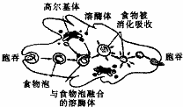
19.如图为变形虫摄食、消化过程的示意图，以下叙述正确的是（ ）
A.食物泡与溶酶体的融合以生物膜的选择透过性为基础
B.溶酶体既能消化食物，也能分解衰老、损伤的细胞器
C.细胞膜和高尔基体膜等细胞器膜，构成细胞的生物膜系统
D．细胞内各种结构之间的协调配合，在高尔基体控制下完成
20.下列过程中，不属于胞吐作用的是（ ）
A.浆细胞分泌抗体到细胞外的过程
B.mRNA从细胞核到细胞质的过程
C.分泌蛋白从胰腺的腺泡细胞到胞外的过程
D.突触小泡中神经递质释放到突触间隙的过程
21.关于植物细胞通过主动运输方式吸收所需矿质元素离子的叙述，正确的是（ ）
A．吸收不同矿质元素离子的速率都相同
B．低温不影响矿质元素离子的吸收速率
C．主动运输矿质元素离子的过程只发生在活细胞中
D．叶肉细胞不能以主动运输方式吸收矿质元素离子
22.下列关于植物细胞质壁分离实验的叙述，错误的是（ ）
A.与白色花瓣相比，采用红色花瓣有利于实验现象的观察
B.用黑藻叶片进行试验时，叶绿体的存在会干扰实验现象的观察
C.用紫色洋葱鳞片叶外表皮不同部位观察到的质壁分离程度可能不同
D.紫色洋葱鳞片叶外表皮细胞的液泡中有色素，有利于实验现象的观察
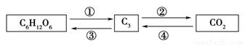
23.图示为绿色植物叶肉细胞中的两个代谢过程，图中C₃代表含有3个碳原子的有机化合物，下列有关说法错误的是( )
A．过程①发生在细胞质基质中 B．①②过程中都产生[H]和ATP
C．③过程消耗ATP和[H] D．④过程CO₂的还原需要C₅

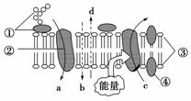
24.下图所示为细胞膜结构及物质跨膜运输方式示意图，据图分析正确的是( )
A．c可代表小肠绒毛上皮细胞吸收葡萄糖
B．①②④能与斐林试剂发生紫色反应
C．③是细胞膜的基本支架，是固定不动的
D．①可能与机体的免疫、体液调节等有关

25.某科学家在研究某物质跨膜运输时发现与曲线①和②相符，则此物质的跨膜运输方式最可能存在于下列哪一生理过程（ ）
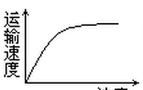
A.葡萄糖从血浆进入人的成熟红细胞

B.Na⁺通过离子通道进入神经细胞
C.小肠上皮细胞从小肠内吸收氨基酸
D.组织细胞从组织液吸收氧气
物质的量浓度 O₂的浓度
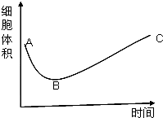
26.将小鼠红细胞放入一定浓度的KNO₃溶液中，
红细胞体积随时间变化如图，有关叙述正确的是（ ）
A.KNO₃溶液的起始渗透压小于红细胞内液的起始渗透压
B.与B点相比，A点对应时刻红细胞内液的渗透压较大
C.AB段失水使红细胞内液的渗透压大于KNO₃溶液，从而出现BC段的变化
D.B点对应的时刻，KNO₃溶液与红细胞内液的渗透压相等
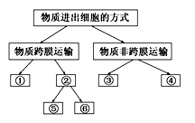
27.下图是物质进出细胞方式的概念图。相关分析正确的是（ ）
A．①方式表示协助扩散
B．⑤、⑥两种方式的共同特点是都需要载体
C．③、④两种方式都与细胞膜的流动性有关
D．质壁分离实验中蔗糖进入细胞的方式为④
28.下列关于元素和化合物的叙述，错误的是（ ）
A.碳是构成细胞的最基本元素
B.结合水是细胞结构的重要组成成分
C.细胞膜上的脂质包括磷脂、胆固醇等
D.淀粉水解的最终产物是二氧化碳和水
29.ATP是生命活动的直接能源物质，据图判断有关叙述错误的是（ ）
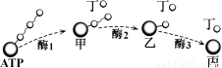
A．黑藻细胞内甲→ATP的过程不仅发生在细胞质基质
B．乙中不含高能磷酸键，是RNA基本组成单位之一
C．丙中包括腺嘌呤和核糖，丁可用于某些脂质的合成
D．ATP为生命活动提供能量需要经过图示的整个过程
30.关于酶的叙述，错误的是（ ）
A．同一种酶可存在于分化程度不同的活细胞中
B．低温能降低酶活性的原因是其破坏了酶的空间结构
C．酶通过降低化学反应的活化能提高化学反应速度
D．酶既可以作为催化剂，也可以作为另一个化学反应的底物
31.将三组生理状态相同的某植物幼根分别培养在含有相同培养液的密闭培养瓶中，一段时间
后，测定根吸收某一矿质元素离子的量。培养条件及实验结果见下表：
培养瓶中气体 | 温度（℃） | 离子相对吸收量（%）
空气 | 17 | 100
氮气 | 17 | 10
空气 | 3 | 28
下列分析正确的是（ ）
A.有氧条件有利于该植物幼根对该离子的吸收
B.该植物幼根对该离子的吸收与温度的变化无关
C.氮气环境中该植物幼根细胞吸收该离子不消耗ATP
D.与空气相比，氮气环境有利于该植物幼根对该离子的吸收
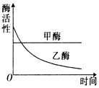
32.甲乙两种酶用同一种蛋白酶处理，酶活性与处理时间的关系如右图所示。下列分析错误的是（ ）
A.甲酶能够抗该种蛋白酶降解
B.甲酶不可能是具有催化功能的RNA
C.乙酶的化学本质为蛋白质
D.乙酶活性的改变是因为其分子结构的改变
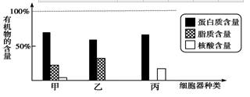
33.用差速离心法分离出某动物细胞的甲、乙、丙三种细胞器，测定其中三种有机物的含量如图所示。下列有关叙述正确的是（ ）
A.葡萄糖进入甲分解为CO₂和H₂O
B.乙一定与分泌蛋白的加工修饰有关
C.丙合成的物质遇双缩脲试剂呈紫色
D.酵母菌与该细胞共有的细胞器只有丙
34.与水绵相比，蓝藻细胞（ ）
A．只含有一种核酸，即DNA或RNA B．mRNA完成合成前可与核糖体结合
C．光合色素分布于叶绿体类囊体薄膜上 D．没有细胞壁，属于单细胞生物
35.将某植物花冠切成大小和形状相同的细条，分为a、b、c、d、e和f组（每组的细条数相
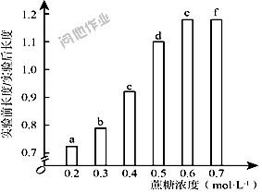
等），取上述6组细条分别置于不同浓度的蔗糖溶液中，浸泡相
同时间后测量各组花冠细条的长度，结果如图所示。假如蔗糖溶
液与花冠细胞之间只有水分交换，则（ ）
A．实验后，a组液泡中的溶质浓度比b组的高
B．浸泡导致f组细胞中液泡的失水量小于b组的
C．a组细胞放在蔗糖溶液中失水或吸水所耗ATP大于b组
D．使细条在浸泡前后长度不变的蔗糖浓度介于0.4～0.5mol﹒L⁻¹之间

36.下图甲表示细胞中ATP反应链，图中a、b、c代表酶，A、B、C代表化合物；图乙表示酶活性与温度的关系。下列叙述正确的是（ ）

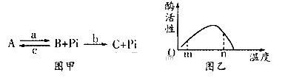

A．图甲中的B含有2个高能磷酸键，C为腺嘌呤核糖核苷酸
B．神经细胞吸收K＋时，a催化的反应加速，c催化的反应被抑制
C．研究酶活性与温度关系时，可以选择H₂O₂和H₂O₂酶为实验材料
D．图乙中温度为m时比n时酶活性低，此时更有利于酶的保存
37.下列关于细胞代谢的叙述，正确的是（ ）
A．无氧呼吸过程没有［H］的生成但能产生ATP
B．有氧呼吸过程中生成的［H］可在线粒体内膜与氧结合生成水
C．所有细菌均可利用无机物氧化产生的能量合成有机物
D．慢跑等有氧运动会使血液中乳酸的含量大量增加
38.关于光合作用和呼吸作用的叙述，错误的是（ ）
A．磷酸是光反应中合成ATP所需的反应物
B．光合作用中叶绿素吸收光能不需要酶的参与
C．人体在剧烈运动时所需的能量由乳酸分解提供
D．病毒核酸的复制需要宿主细胞的呼吸作用提供能量
39.右图显示了人体内部分物质的代谢途径，字母代表物质，数字代表反应过程。下列有关叙
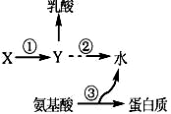
述正确的是 （ ）
A. 过程①和②分别是在缺氧和有氧的条件下进行的
B. 过程①和③都发生在细胞质基质中
C. 物质Y产生乳酸的同时也会产生少量的CO2
D. 过程②和③产生的水中的氢分别来自于[H]和氨 基酸的氨基、羧基

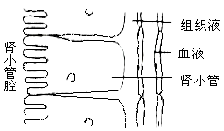
40.原尿中葡萄糖、氨基酸等物质的浓度与血浆中的基本相
同。原尿经肾小管上皮细胞的选择性重吸收和分泌作用后
形成尿液。正常情况下尿液中不含葡萄糖。肾小管上皮细
胞中的葡萄糖通过被动运输的方式进入组织液。下图为肾
小管及相关结构示意图。下列相关说法错误的（ ）

A.肾小管上皮细胞中的葡萄糖浓度低于组织液

B.原尿中的葡萄糖进入肾小管上皮细胞的运输方式是既需要载体，又需要消耗ATP。
C.肾小管上皮细胞重吸收水分是通过渗透作用进行的

D.如果原尿中葡萄糖未能被完全重吸收,尿量将会增加，原因是葡萄糖要溶解在水中才能排出

二、非选择题（共50分）
41.（12分） 鱼被宰杀后，鱼肉中的三磷酸腺苷(ATP)经过降解生成对鱼肉鲜味贡献最大的物质——肌苷酸(IMP)，但是在酸性磷酸酶(ACP)作用下该物质会进一步降解导致鱼肉鲜味下降、风味变差。为了研究鱼类的保鲜方法，研究者从常见淡水鱼(草鱼、鮰鱼和鳝鱼)的肌肉中分离纯化得到ACP。并对该酶活性进行了系列研究。相关实验结果如下，分析回答问题。
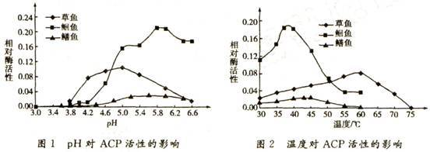
表 ACP在不同浓度金属离子中的相对酶活性
金属离子 | 浓度(mmol／L) | 相对活性(%)
金属离子 | 浓度(mmol／L) | 草 鱼 | 鮰 鱼 | 鳝 鱼
Na⁺ | 30 | 100.83 | 101.47 | 96.03
Zn²⁺ | 1 | 112.38 | 116.06 | 158.13
Ca²⁺ | S | 65.2l | 96.18 | 88.18
（1）鱼肉保鲜的思路在IMP降解前能有效_______________ACP的活性。
（2）据图2可知，3种鱼中ACP最适反应温度最低的是______；反应温度超过60℃与pH低于3.8，对鳝鱼肌肉ACP活性影响机理_____（相同/不同），原因是都会破坏ACP的______。
（3）由表可知，对ACP活力有激活作用的金属离子是_______________，可以通过在鱼肉中添加微量的_______________ 来抑制鱼肉鲜度的降解。
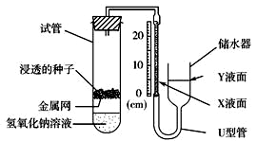
42.（12分）将某种植物种子在水中浸透，然后按下图装置进行实验，实验开始时X液面位置与Y液面位置调至同一水平。下表记录了实验过程中每小时的液面变化情况。请回答下列问题：
时间(h) | X液面位置(cm)
0 | 5.0
1 | 7.0
2 | 9.0
3 | 11.0
4 | 13.0
5 | 14.5
6 | 15.5
7 | 15.8
8 | 15.8
9 | 15.8

(1)实验前浸泡种子的目的是让种子细胞增加_____水，使代谢增强。
(2)装置中使用NaOH溶液的目的是__________，X液面变化值表示_____________。
(3)影响结果准确性的环境因素有_____________ (至少写出两个) 。为确保实验结果中人是由实验装置中种子的生理活动引起的，需设置另一个相同装置，该装置除试管内金属网上需要放_________的同种种子外，其他条件与上图装置相同。
(4)根据表中数据推测，实验过程中种子的细胞呼吸方式的变化是______________________。
43.（12分） 迁移率(Rf)是用纸层析法分离混合色素中各种成分的重要指标，也可用于各色素的鉴定，迁移率=色素移动距离/溶剂移动距离。根据下表数据求出色素3的迁移率（Rf）是__________;色素1的名称是__________，其迁移率最高的原因是_____________________。
叶绿体中色素层析结果(部分数据)
 | 溶剂移动  距离 | 色素1移动  距离 | 色素2移动  距离 | 色素3移动距离 | 色素4移动距离
实验组1 | 7.8 |  |  | 1.9 | ?
实验组2 | 8.2 |  |  | 1.5 | ?
实验组3 | 8.0 |  |  | 1.4 | ?
平均移动距离 | 8.0 | 7.6 | ? | ? | 0.8
迁移率(Rf) | 无 | 0.95 | 0.53 | ? | 0.10
在光照等适宜条件下，将培养在CO₂浓度为1%环境中的某植物迅速转移到CO₂浓度为0.003%的环境中，其叶片暗反应中C₃和C₅化合物微摩尔浓度的变化趋势如下图。回答问题：
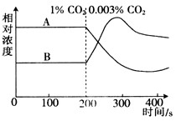
(1)图中物质A是______(C₃化合物、C₅化合物)。
(2)将CO₂浓度从1%迅速降低到0.003%后，叶绿体中ATP的含量将_______。
(3) CO₂浓度为0.003%时，该植物光合速率最大时所需要的光照强度比CO₂浓度为1%时的____(高、低)。
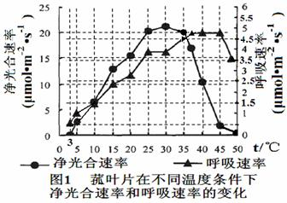
44、（14分）菰是水稻的一种,其茎基部膨大可作蔬菜食用,称茭白。科学家对菰的光合作用特性进行研究,将菰的倒数第三片功能叶片在不同温度和光照强度下进行离体培养,利用红外CO₂分析仪分析CO₂的变化,所得结果如下图所示：
根据图1回答问题（1）～（3）：
（1）在温度为____________时，菰叶片的光合作用速率和呼吸作用速率相同。
（2）若光照和黑暗各占一半，且光照时的光照强度一直和图1中的光照强度一样，则菰在10℃时生长状况为_________。
A、干重将减轻 B、干重将增加 C、干重不变 D、无法判断
（3）用CO₂消耗来表示，35℃时菰叶片的真实光合速率约为_________μmol·m⁻²·s⁻¹。
科学家进一步制作出了光饱和点和光补偿点与温度的对应关系图如图2、图3所示，根据图1、图2、图3，回答问题（4）（5）：
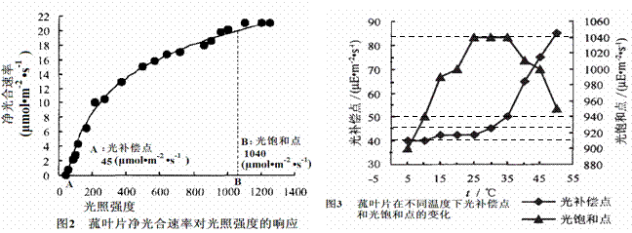
（4）图2的曲线是在温度为_______℃时作出来的。
（5）种植菰的最适条件是温度_________℃，光照强度__________(uE·m⁻²·s⁻¹)
（6）研究发现，在一天中，菰叶片中细胞间隙CO₂的浓度和净光合速率的值呈现出负相关性，请简要解释出现这种现象的原因____________________________________。
“华安、连城、泉港、永安、漳平一中、龙海二中”六校联考
学校__________________班级_______________姓名_____________________座号__________成绩___________
……………………密……………………封……………………装……………………订……………………线………………………
2015～2016学年上学期第一次月考
高三生物试题答题卡
一、单项选择题（共40小题，50分。1-30题每小题1分，31-40题每小题2分。）
1 | 2 | 3 | 4 | 5 | 6 | 7 | 8 | 9 | 10
11 | 12 | 13 | 14 | 15 | 16 | 17 | 18 | 19 | 20
21 | 22 | 23 | 24 | 25 | 26 | 27 | 28 | 29 | 30
31 | 32 | 33 | 34 | 35 | 36 | 37 | 38 | 39 | 40
二、非选择题
41．（12分,每空2分）
(1)
(2)
(3)
42、（12分,每空2分）
(1)
(2)
(3)
(4)
43、（12分,每空2分）

(1) (2) (3)
44．（14分,每空2分）
(1) (2) (3)
(4) (5)
(6)
“华安、连城、泉港、永安、漳平一中、龙海二中”六校联考
2015～2016学年上学期第一次月考高三生物试题参考答案

一、单项选择题（共40小题，50分。1-30题每小题1分，31-40题每小题2分。）
1 | 2 | 3 | 4 | 5 | 6 | 7 | 8 | 9 | 10
C | B | A | C | B | C | B | D | C | A
11 | 12 | 13 | 14 | 15 | 16 | 17 | 18 | 19 | 20
D | A | B | C | A | C | C | B | B | B
21 | 22 | 23 | 24 | 25 | 26 | 27 | 28 | 29 | 30
C | B | D | D | C | D | C | D | D | B
31 | 32 | 33 | 34 | 35 | 36 | 37 | 38 | 39 | 40
A | B | C | B | D | D | B | C | D | A

二、非选择题
41、（12分,每空2分）
(1) 抑制
(2) 鮰鱼； 相同 空间结构
(3)Zn²⁺ Ca²⁺
42、（12分,每空2分）
(1) 自由
(2) 吸收装置中的CO₂ 种子有氧呼吸，消耗的O₂量
(3)温度、气压 高温消毒过等量
(4)有氧呼吸→有氧呼吸无氧呼吸同时进行→无氧呼吸
43、（12分,每空2分）
0.2 胡萝卜素 其在层析液的溶解度最高
(1) C₃化合物 (2)升高 (3)低
44、（14分,每空2分）
(1) 50° (2)C (3)24.5
(4)30 (5)25 1040
(6)净光合速率的值高细胞对CO₂的吸收利用速率更快，导致细胞间隙CO₂浓度低。

